Inhaltsverzeichnis
1 Einleitung 2
2 Mehrdimensionale Abfragen 2
2.1 Überblick 2
2.2 Grundelemente der Abfrage 2
2.3 Beispiele 3
3 Data Warehousing im Überblick 6
3.1 Konzept 6
3.2 Logisches Design im DW 7
3.3 Physisches Design 9
4 Beispiel 10
4.1 Vorgegebenen Cube implementieren 10
4.2 Ranking 11
4.3 Windowing 13
4.4 LAG/LEAD 17
4.5 Linear Regression 18
5 OLAP und Data Mining (Abschlussbemerkungen) 19

Einleitung
Es geht hauptsächlich darum, statistische Informationen aus den Daten zu bekommen, zB. um strategische Firmenentscheidungen treffen zu können. Es können mittels verschiedener Prognosemodelle Informationen betreffend näherer Zukunft ermittelt werden. | 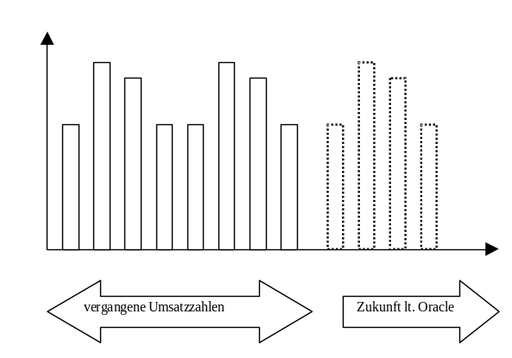

Mehrdimensionale Abfragen

Überblick
Mit einfachen GROUP BY - Statements ginge es auch, jedoch nicht in einer einzigen SELECT-Anweisung. Außerdem können folgende Aggregierungsanweisungen vom SQL-Optimizer vor der Ausführung untersucht werden.

Grundelemente der Abfrage
GROUPING SETS
- alle angegebenen Kombinationen von Gruppen, über welche die statistischen (=Aggregats-) Funktionen ausgeführt werden sollen
ROLLUP
- ausgehend vom ersten Wert der Gruppe-1
- spiele alle Kombinationen mit der Gruppe-2 durch
- zum Schluss eine Auswertung allein über den ersten Wert der Gruppe-1
- dann mit nächstem Wert der Gruppe-1 analog
- am Ende eine Auswertung über alles
CUBE
- alle Kombinationen von Gruppenwerten durchspielen
- inklusive einzelnen Gruppenwerten allein
- bzw. Auswertung über alles
GROUP_ID()
- wenn Kombinationen im Ergebnis mehrfach vorkommen, können mittels dieser Funktion die Duplikate gefiltert werden (0 = Normalfall, größer 0 bei Duplikaten)
- wird so gearbeitet, wie in den anschließenden Beispielen, wird die Funktion nicht benötigt
GROUPING
- zum Unterscheiden zwischen Einzelwert oder Gesamtwert einer Gruppe
GROUPING_ID()
- flexiblere Variante vom GROUPING

Beispiele
Ausgangsdaten
SQL> select ename,salary,dno from emps;
ENAME SALARY DNO
-------------------- ---------- ----------
Ameise A. 23 1
Bmeise A. 1211,1 1
Cemeise O. 1311,1 2
Rotmeise N. 1511,1 3
Nurmeise M. 6111,1 2
Meise A. 23 2
Blaumeise L. 1811,1 3
Gelbmeise K. 1191,1 4
Gruenmeise J. 23 4
Zwameise I. 11231,1 6
Dreimeise H. 1131,1 3
Viermeise G. 1151,1 1
Fuenfmeise F. 1611,1 2
Meise M. 23 1

SQL> select * from depts;
DNO DNAME LOC
---------- -------------------- ----------
1 EDVO VILLACH
2 BT VILLACH
3 Moebel KLAGENFURT
4 Netzwerk KLAGENFURT
6 EDVO KLAGENFURT

Einfaches GROUP BY

SQL> SELECT dname, loc, min(salary) as mini, max(salary) as maxi, avg(salary) as schnitt
2 FROM emps inner join depts on emps.dno=depts.dno
3 GROUP BY dname, loc;

DNAME LOC MINI MAXI SCHNITT
-------------------- -------------------- ---------- ---------- ----------
BT VILLACH 23 6111 2264
EDVO VILLACH 23 1211 602
EDVO KLAGENFURT 11231 11231 11231
Moebel KLAGENFURT 1131 1811 1484
Netzwerk KLAGENFURT 23 1191 607

GROUPING SETS

SQL> SELECT dname,loc, min(salary) as mini,max(salary) as maxi,avg(salary) as schnitt
2 FROM emps inner join depts on emps.dno=depts.dno
3 GROUP BY GROUPING SETS
4 ((dname),
5 (dname,loc),
6 (loc)
7 );

DNAME LOC MINI MAXI SCHNITT
-------------------- -------------------- ---------- ---------- ----------
BT VILLACH 23 6111 2264
EDVO VILLACH 23 1211 602
EDVO KLAGENFURT 11231 11231 11231
Moebel KLAGENFURT 1131 1811 1484
Netzwerk KLAGENFURT 23 1191 607
BT 23 6111 2264
EDVO 23 11231 2728
Moebel 1131 1811 1484
Netzwerk 23 1191 607
KLAGENFURT 23 11231 2816
VILLACH 23 6111 1433

ROLLUP

SQL> SELECT dname,loc, min(salary) as mini,avg(salary) as schnitt,count(*) as Anzahl
2 FROM emps inner join depts on emps.dno=depts.dno
3 GROUP BY ROLLUP
4 (dname,loc);

DNAME LOC MINI SCHNITT ANZAHL
-------------------- -------------------- ---------- ---------- ----------
BT VILLACH 23 2264 4
BT 23 2264 4
EDVO VILLACH 23 602 4
EDVO KLAGENFURT 11231 11231 1
EDVO 23 2728 5
Moebel KLAGENFURT 1131 1484 3
Moebel 1131 1484 3
Netzwerk KLAGENFURT 23 607 2
Netzwerk 23 607 2
23 2026 14
CUBE

SQL> SELECT dname,loc, min(salary) as mini,avg(salary) as schnitt,count(*) as Anzahl
2 FROM emps inner join depts on emps.dno=depts.dno
3 GROUP BY CUBE
4 (dname,loc);

DNAME LOC MINI SCHNITT ANZAHL
-------------------- -------------------- ---------- ---------- ----------
23 2026 14
VILLACH 23 1433 8
KLAGENFURT 23 2816 6
BT 23 2264 4
BT VILLACH 23 2264 4
EDVO 23 2728 5
EDVO VILLACH 23 602 4
EDVO KLAGENFURT 11231 11231 1
Moebel 1131 1484 3
Moebel KLAGENFURT 1131 1484 3
Netzwerk 23 607 2
Netzwerk KLAGENFURT 23 607 2

SQL> SELECT dname,loc, min(salary) as mini,avg(salary) as schnitt,count(*) as Anzahl
2 FROM emps inner join depts on emps.dno=depts.dno
3 GROUP BY CUBE
4 (dname,loc)
5 HAVING count(*) > 1; //Ergebnis: eine Zeile weniger

GROUPING

SQL> SELECT DECODE(GROUPING(dname),1,'all depts',dname) as Department,
2 DECODE(GROUPING(loc),1,'all locs',loc) as Location,
3 avg(salary) as schnitt,count(*) as Anzahl
4 FROM emps inner join depts on emps.dno=depts.dno
5 GROUP BY CUBE (dname,loc);

DEPARTMENT LOCATION SCHNITT ANZAHL
-------------------- -------------------- ---------- ----------
all depts all locs 2026 14
all depts VILLACH 1433 8
all depts KLAGENFURT 2816 6
BT all locs 2264 4
BT VILLACH 2264 4
EDVO all locs 2728 5
EDVO VILLACH 602 4
EDVO KLAGENFURT 11231 1
Moebel all locs 1484 3
Moebel KLAGENFURT 1484 3
Netzwerk all locs 607 2
Netzwerk KLAGENFURT 607 2

GROUPING_ID()

SQL> SELECT DECODE(GROUPING(dname),1,'all depts',dname) as Department,
2 DECODE(GROUPING(loc),1,'all locs',loc) as Location,
3 round(avg(salary)) as schnitt,count(*) as Anzahl,
4 GROUPING_ID(dname,loc) as gid
5 FROM emps inner join depts on emps.dno=depts.dno
6 GROUP BY CUBE (dname,loc);

DEPARTMENT LOCATION SCHNITT ANZAHL GID
-------------------- -------------------- ---------- ---------- ----------
all depts all locs 2026 14 3
all depts VILLACH 1433 8 2
all depts KLAGENFURT 2816 6 2
BT all locs 2264 4 1
BT VILLACH 2264 4 0
EDVO all locs 2728 5 1
EDVO VILLACH 602 4 0
EDVO KLAGENFURT 11231 1 0
Moebel all locs 1484 3 1
Moebel KLAGENFURT 1484 3 0
Netzwerk all locs 607 2 1

DEPARTMENT LOCATION SCHNITT ANZAHL GID
-------------------- -------------------- ---------- ---------- ----------
Netzwerk KLAGENFURT 607 2 0

die Einzelgruppierung der Abteilungen ist nicht von Bedeutung

SQL> SELECT DECODE(GROUPING(dname),1,'all depts',dname) as Department,
2 DECODE(GROUPING(loc),1,'all locs',loc) as Location,
3 round(avg(salary)) as schnitt,count(*) as Anzahl,
4 GROUPING_ID(dname,loc) as gid
5 FROM emps inner join depts on emps.dno=depts.dno
6 GROUP BY CUBE (dname,loc)
7 HAVING GROUPING_ID(dname,loc) <> 1;

DEPARTMENT LOCATION SCHNITT ANZAHL GID
-------------------- -------------------- ---------- ---------- ----------
all depts all locs 2026 14 3
all depts VILLACH 1433 8 2
all depts KLAGENFURT 2816 6 2
BT VILLACH 2264 4 0
EDVO VILLACH 602 4 0
EDVO KLAGENFURT 11231 1 0
Moebel KLAGENFURT 1484 3 0
Netzwerk KLAGENFURT 607 2 0

Composite Columns
ROLLUP and CUBE consider each column independently when deciding which subtotals must be calculated. For ROLLUP this means stepping back through the list to determine the groupings.
ROLLUP (a, b, c)
(a, b, c)
(a, b)
(a)
()
CUBE creates a grouping for every possible combination of columns.
CUBE (a, b, c)
(a, b, c)
(a, b)
(a, c)
(a)
(b, c)
(b)
(c)
()
Composite columns allow columns to be grouped together with braces so they are treated as a single unit when determining the necessary groupings. In the following ROLLUP columns "a" and "b" have been turned into a composite column by the additional braces. As a result the group of "a" is not longer calculated as the column "a" is only present as part of the composite column in the statement.

ROLLUP ((a, b), c)
(a, b, c)
(a, b)
()

Not considered:
(a)
In a similar way, the possible combinations of the following CUBE are reduced because references to "a" or "b" individually are not considered as they are treated as a single column when the groupings are determined.
CUBE ((a, b), c)
(a, b, c)
(a, b)
(c)
()

Not considered:
(a, c)
(a)
(b, c)
(b)

Concatenated Groupings
Concatenated groupings are defined by putting together multiple GROUPING SETS, CUBEs or ROLLUPs separated by commas. The resulting groupings are the cross-product of all the groups produced by the individual grouping sets. It might be a little easier to understand what this means by looking at an example. The following GROUPING SET results in 2 groups of subtotals, one for the fact_1_id column and one for the fact_id_2 column.
SELECT fact_1_id,
fact_2_id,
SUM(sales_value) AS sales_value,
GROUPING_ID(fact_1_id, fact_2_id) AS grouping_id
FROM fact_tab
GROUP BY GROUPING SETS(fact_1_id, fact_2_id)
ORDER BY fact_1_id, fact_2_id;

FACT_1_ID FACT_2_ID SALES_VALUE GROUPING_ID
---------- ---------- ----------- -----------
1 24291.35 1
2 26237.04 1
1 10016.39 2
2 9377.78 2
3 10274.02 2
4 11324.12 2
5 9536.08 2

7 rows selected.

SQL>
The next GROUPING SET results in another 2 groups of subtotals, one for the fact_3_id column and one for the fact_4_id column.
SELECT fact_3_id,
fact_4_id,
SUM(sales_value) AS sales_value,
GROUPING_ID(fact_3_id, fact_4_id) AS grouping_id
FROM fact_tab
GROUP BY GROUPING SETS(fact_3_id, fact_4_id)
ORDER BY fact_3_id, fact_4_id;

FACT_3_ID FACT_4_ID SALES_VALUE GROUPING_ID
---------- ---------- ----------- -----------
1 6250.09 1
2 4702.23 1
3 5063.46 1
4 5139.23 1
5 5706.92 1
6 5282.75 1
7 4048.04 1
8 5311.59 1
9 4662.86 1
10 4361.22 1
1 4718.55 2
2 5439.1 2
3 4643.4 2
4 4515.3 2
5 5110.27 2
6 5910.78 2
7 4987.22 2
8 4846.25 2
9 5458.82 2
10 4898.7 2

20 rows selected.

SQL>
If we combine them together into a concatenated grouping we get 4 groups of subtotals. The output of the following query is shown here.
SELECT fact_1_id,
fact_2_id,
fact_3_id,
fact_4_id,
SUM(sales_value) AS sales_value,
GROUPING_ID(fact_1_id, fact_2_id, fact_3_id, fact_4_id) AS grouping_id
FROM fact_tab
GROUP BY GROUPING SETS(fact_1_id, fact_2_id), GROUPING SETS(fact_3_id, fact_4_id)
ORDER BY fact_1_id, fact_2_id, fact_3_id, fact_4_id;
The output from the previous three queries produce the following groupings.
GROUPING SETS(fact_1_id, fact_2_id)
(fact_1_id)
(fact_2_id)

GROUPING SETS(fact_3_id, fact_4_id)
(fact_3_id)
(fact_4_id)

GROUPING SETS(fact_1_id, fact_2_id), GROUPING SETS(fact_3_id, fact_4_id)
(fact_1_id, fact_3_id)
(fact_1_id, fact_4_id)
(fact_2_id, fact_3_id)
(fact_2_id, fact_4_id)
So we can see the final cross-product of the two GROUPING SETS that make up the concatenated grouping. A generic summary would be as follows.
GROUPING SETS(a, b), GROUPING SETS(c, d)
(a, c)
(a, d)
(b, c)
(b, d)

Data Warehousing im Überblick

Konzept
Ein Data-Warehouse ist eine relationale DBk für Abfragen und Analyse. Üblicherweise sind historische Daten von zumeist unterschiedlichen DBken und -Systemen enthalten. Ein DW kann Antworten auf folgende Fragen liefern:
- Welchen Effekt auf die Verkaufszahlen hat das Bewerben eines Produktes gegenüber einem Produkt, welches nicht beworben wurde?
- Was sind die Verkaufszahlen vor – während – und nach der Werbeaktion?
- Wie wirkt sich eine Werbeaktion auf die Vertriebswege aus?

Folgende Funktionalität sollte beim DW angeboten werden:
- Daten-Extraktion
- Daten-Transport
- Daten-Transformation
- Daten-Laden (ETL)
- Online-Analytical Processing (OLAP)
- Analysetools für Anwender

Eigenschaften von DW
- subject oriented...Hilfe für Datenanalyse; zB um mehr aus den Verkaufszahlen eines Unternehmens zu erfahren, kann man ein DW rund um die Verkaufszahlen bauen. Somit können Fragen wie „Wer war letztes Quartal unser bester Kunde?“ beantwortet werden.
- Integrated...da die Datenquellen unterschiedlich sein können, müssen Daten in ein einheitliches Format gebracht, Namenskonflikte aufgelöst werden.
- Nonvolatile...sind die Daten einmal im DW eingelangt, dürfen sie nicht mehr verändert werden (es soll ja der Altbestand analysiert werden)
- Time-Variant...Damit (zB. Verkaufs-)Trends ausfindig gemacht werden, werden große Datenmengen benötigt. Dies steht im Gegensatz zum OLTP. weil dies auf große Performance getrimmt ist und somit historische Daten möglichst bald archiviert werden sollen.

Vergleich OLTP & DW
OLTP | DW
komplexe Datenstrukturen; 3NF (mehr NFs kommen im ganzen Oracle nicht vor, daher wohl ab BCNF akademisch) | Mehrdimensionale Datenstrukturen
Wenig Indizes | Viel Indizes
viele Joins | einige Joins
normalisierte Daten (keine Redundanz) zwecks zB. Update-Performance | denormalisierte Daten zwecks Query-Performance
selten Aggregate und abgeleitete Daten | üblich
meist vordefinierte Abfragen | ad-hoc-Abfragen üblich
Daten immer uptodate | ETL-Jobs erledigen dies periodisch (zB wöchentlich)

Architecture eines DW
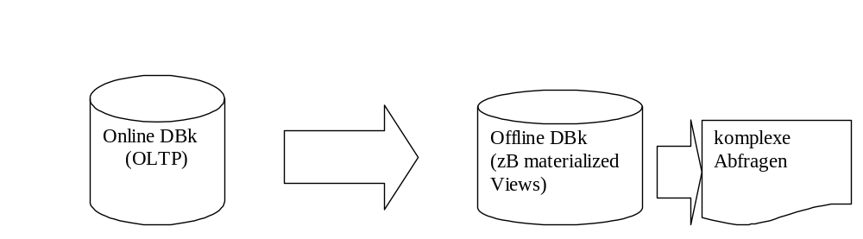

Logisches Design im DW
Generell gilt (wie gehabt):
- log. Modell zwecks Ermitteln der Objekt-Beziehungen,
- phy. Modell zwecks Speicher- und Laufzeiteffizienz)
Wie bei einem herkömmlichen log. Datenmodell: Ermitteln,
- was der Benutzer braucht (hauptsächlich aggregierte Daten, weniger auf Einzeltransaktionen genau)
- der Datenbeziehungen
- des Schemas
Ein ERD ist immer noch brauchbar, Ziel ist das Ermitteln der Dimensions (bzw. Kategorien) (anstatt atomare Informationen zu verwalten, versucht man zusammengehörige Info-Blöcke zu ermitteln).

Schema
Als nächstes wird das DW-Schema abgeleitet. Ein Schema besteht im wesentlichen aus: Tabellen, Views, Indizes. Zum Erstellen des DW-Schemas kann zB. das Star Schema verwendet werden (wird vom Oracle-Optimizer unterstützt).
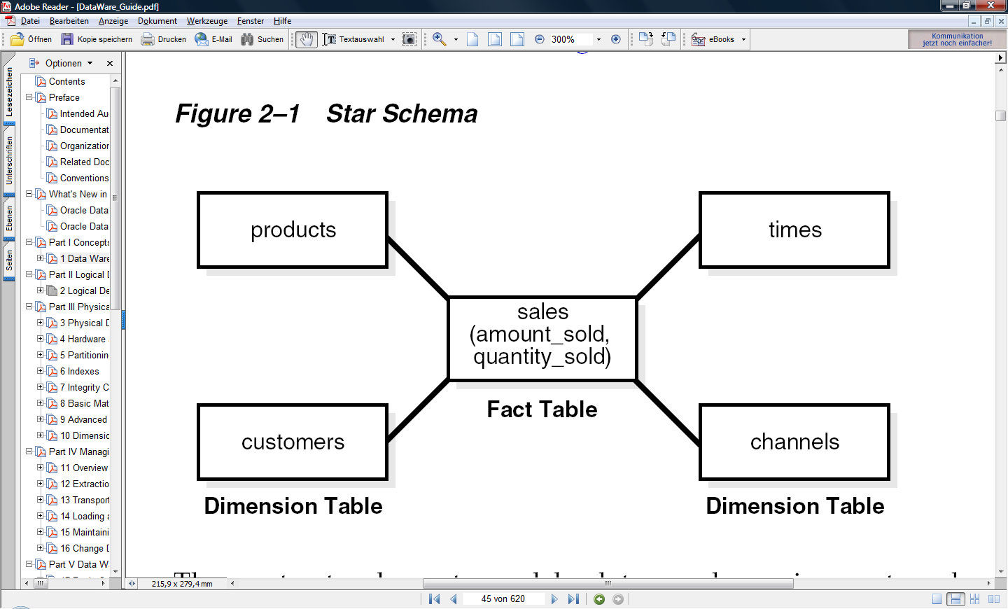
Das Star-Schema besteht aus einer oder mehreren (meist großen) Fact-Tabellen (auch Detail-Tabellen genannt) und mehreren kleineren Dimensions- (oder Lookup-) Tabellen. Eine Star-Query ist ein JOIN zwischen der fact-Tabelle und den Dimensions-Tabellen (über PKey-FKey). Im obigen Beispiel enthält die Fact-Tabelle Sales neben den zwei angegebenen Attributen noch die FKeys products_id, customers_id usf. Die Dimensions-Tabellen sind untereinander nicht verknüpft. Eine Facts-Tabelle wird auch Summary-Table genannt, wenn sie schon aggregierte Daten enthält. Die Facts-Tabelle muss für jedes Starschema generiert werden, bestehend 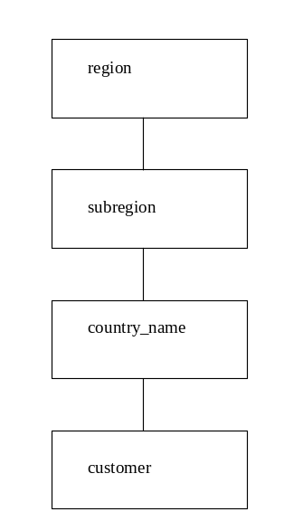aus:
- einem Key (meist zusammengesetzt aus allen FKeys)
- den Attributen mit den Fakten (= measurements)
- FKeys zu den Dimensions-Tabellen

Überlegungen
Dimensionen beschreiben die business entities, kategorisieren die Daten der Fact-Tabelle und werden meist in Hierarchien strukturiert. Beispielsweise kann
- times das monatliche Aggregat darstellen, eine Stufe (= Level) darüber das Quartal und dann das Jahr, oder
- customers kann in Umgebung, Bundesland, Land zusammengefasst werden.
Die Dimensionsdaten ändern sich kaum, da sie ja zum Vergleich verschiedener Perioden dienen sollen.
Weiters müssen die Dimensionsdaten streng hierarchisch sein, dh. das Detail „Monat“ gehört genau zu einem „Quartal“ usf.
Die „Facts“ beinhalten die Daten der Geschäftstransaktionen, sind daher sehr groß und wachsen auch schnell, weil sie periodisch mit den Daten der OLTP-Datenbanken gefüllt werden.

Data Cubes
Um Daten, die aus mehreren Kategorien (Dimensionen) zusammengesetzt sind, zu visualisieren, verwendet man data cubes. Folgendes Beispiel zeigt Sales mit den Kategorien Product, Time, Market. Weiters wird gezeigt, dass nicht jeder Anwender eines DW gleiche Sichten benötigt.
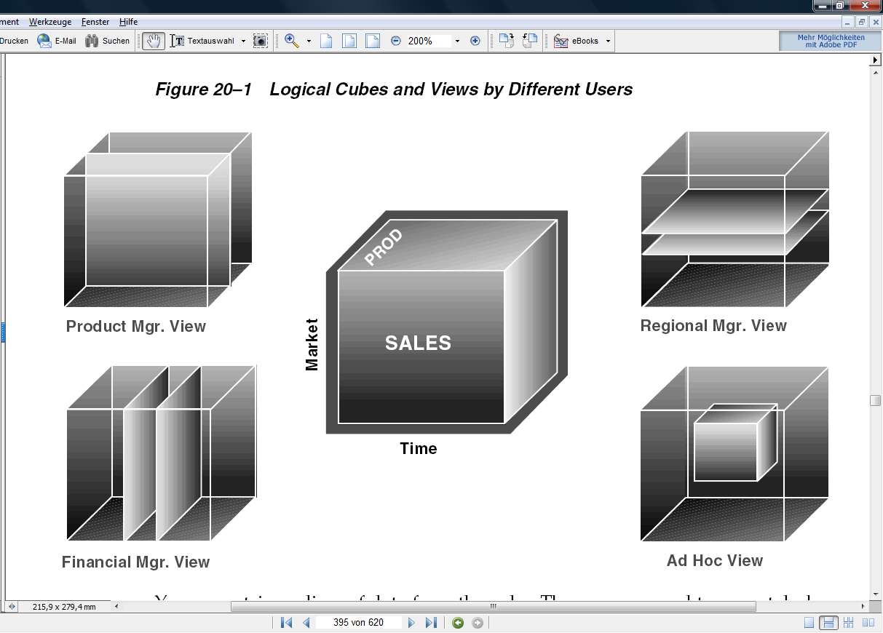

Physisches Design
Ist das Logische Design fertig, wird daraus das physische wie gehabt abgeleitet (und dann mittels SQL-Statements umgesetzt):
- Parallelisierung und Partitionierung...paralleles Ablaufen von Operationen
- Indizierung... Da im DW iA. Daten nicht geändert werden, kann zB Bitmap-Index gebaut werden. Je kleiner die unterschiedlichen Key-Werte, desto speichereffizienter der Index. ZB. viele Key-Bedingungen in der WHERE-Klausel ersparen den Tabellenzugriff, weil via Index schon die irrelevanten Zeilen herausgefiltert werden können.
- Foreign Key...wird deaktiviert, da man davon ausgehen kann, dass OLTP auf Datenintegrität schaut, braucht man im DW diesen Overhead nicht.
Materialisierte Views
Es spielen zwei Komponenten zusammen. Einerseits müssen die aggregierten Daten aus Performance-Gründen erstellt werden (eine herkömmliche View würde zwar die Komplexität verringern, nicht jedoch die Performance steigern, dh. es werden die aggregierten Daten redundant gespeichert („materialisiert“)). Andererseits ist jede Anwender-Query dahingehend zu untersuchen, ob nicht ein Zugriff auf eine mat. View performanter wäre und daher die Query umzuschreiben ist (query rewrite). Der Anwender merkt davon natürlich nichts. Jedesmal, wenn sich die „Facts“ ändern (zusätzlich Daten werden aufgenommen), müssen natürlich auch die mat. Views aktualisiert werden.
Die Kunst ist es, vorherzusagen, welche mat. Views einen Sinn machen, dh. vom Optimizer auch gebraucht werden.
Nachfolgende Beispiele werden ohne matViews durchgeführt, weil Performanceüberlegungen hier keine Rolle spielen.

Beispiel

Vorgegebenen Cube implementieren
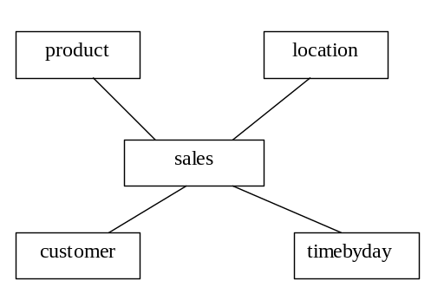 | create table product  (prdid number(2), prd_name varchar2(12),  prd_family varchar2(10));  create table location  (loc_id number(2), city varchar2(10),  state varchar2(10), country varchar2(10));  create table customer  (cust_id number(2), cust_name varchar2(10),  cust_type varchar2(4));  create table timebyday  (datekey date, td_month char(3), td_monthnumber  number(2), td_quarter char(2), td_year char(4));  create table sales  (sales_id number(6), cust_id number(2),  loc_id number(2), prdid number(2),  sales_date date, amount number);
Bis auf die Tabelle timebyday werden alle Tabellen aus dem OLTP-System geladen.
timebyday wird aus den sales-Daten generiert:
insert into timebyday
select distinct sales_date, to_char(sales_date,'MON'),
'Q'||to_char(sales_date,'Q'), to_char(sales_date,'YYYY') from sales;

select * from timebyday;
DATEKEY TD_ TD TD_Y
-------- --- -- ----
05.01.02 JAN Q1 2002
01.03.02 MÄR Q1 2002
...

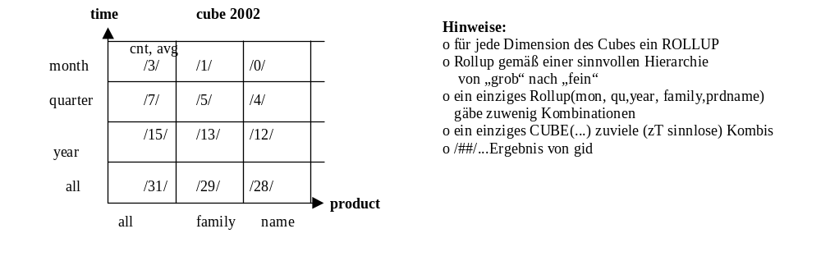
SELECT td_year, td_quarter, td_month, prd_family, prd_name, SUM(amount) sum_sales,
GROUPING_ID(td_year, td_quarter, td_month, prd_family, prd_name) gid
FROM sales s INNER JOIN product p ON s.prd_id = p.prd_id
INNER JOIN timebyday t ON s.sales_date = t.datekey
WHERE td_year = 2002
GROUP BY
ROLLUP(td_year, td_quarter, td_month),
ROLLUP(prd_family, prd_name);

TD_Y TD TD_ PRD_FAMILY PRD_NAME SUM_SALES GID
---- -- --- ---------- ------------ ---------- ----------
2002 Q1 JAN 1000 3
2002 Q1 MÄR 2050 3
2002 Q1 3050 7
2002 Q2 JUN 500 3
2002 Q2 MAI 5100 3
2002 Q2 5600 7
2002 Q4 DEZ 5000 3
2002 Q4 NOV 1000 3
2002 Q4 OKT 800 3
2002 Q4 6800 7
2002 15450 15
15450 31
...
Bemerkungen:
- wenn (wie im Beispiel) nur ein Jahr analysiert wird, sind zB die GID 13 bzw 19 natürlich ident
- Rollup(von global => Detail), sonst kommen ungefragte u/o unsinnige Kombinationen heraus (zB Monat "Nov" über alle Quartale usf.)

Ranking
Es gibt verschiedene Möglichkeiten, um Rangfolgen zu bekommen bzw. Ergebniszeilen in gleich große Gruppen zu teilen.
SELECT prd_name, TO_CHAR(SUM(amount), '999,999') SALES,
TO_CHAR(SUM(amount*price), '999,999,999') || ' €' PROFIT,
RANK() OVER (ORDER BY SUM(amount) ) AS amount_rank,
RANK() OVER (ORDER BY SUM(amount*price) DESC NULLS LAST) AS profit_rank
FROM sales s INNER JOIN product p ON s.prd_id = p.prd_id
INNER JOIN timebyday t ON s.sales_date = t.datekey
WHERE td_year = 2002
GROUP BY prd_name;

PRD_NAME SALES PROFIT AMOUNT_RANK PROFIT_RANK
------------ -------- -------------- ----------- -----------
PURI BEACH 3,550 710,000 € 1 1
BUDDHA 6,800 638,000 € 3 2
ALEXANDER 5,100 510,000 € 2 3

Rangfolgen über mehrere Spalten und Rundung
SELECT prd_name, td_year as year,TO_CHAR(ROUND(SUM(amount),-3), '999,999') SALES,
TO_CHAR(SUM(amount*price), '999,999,999') || ' EUR' PROFIT,
RANK() OVER (ORDER BY ROUND(SUM(amount),-3),
SUM(amount*price) DESC) AS rank
FROM sales s INNER JOIN product p ON s.prd_id = p.prd_id
INNER JOIN timebyday t ON s.sales_date = t.datekey
GROUP BY prd_name,td_year;

PRD_NAME YEAR SALES PROFIT RANK
------------ ---- -------- ---------------- ----------
PURI BEACH 2002 4,000 710,000 EUR 1
ALEXANDER 2002 5,000 510,000 EUR 2
CHANDRAGUPTA 2003 7,000 870,000 EUR 3
BUDDHA 2002 7,000 638,000 EUR 4
BUDDHA 2003 8,000 704,000 EUR 5
SIKKIM 2003 8,000 280,000 EUR 6
ALEXANDER 2003 10,000 1,155,500 EUR 7

Dense Rank und Zeilennummerierung
SELECT prd_name, td_year as year,
TO_CHAR(ROUND(SUM(amount),-3), '999,999') SALES,
TO_CHAR(SUM(amount*price), '999,999,999') || ' EUR' PROFIT,
RANK() OVER (ORDER BY ROUND(SUM(amount),-3)) AS rank,
DENSE_RANK() OVER (ORDER BY ROUND(SUM(amount),-3)) AS dense_rank,
ROW_NUMBER() OVER (ORDER BY ROUND(SUM(amount),-3)) AS rownumber
FROM sales s INNER JOIN product p ON s.prd_id = p.prd_id
INNER JOIN timebyday t ON s.sales_date = t.datekey
GROUP BY prd_name,td_year;

PRD_NAME YEAR SALES PROFIT RANK DENSE_RANK ROWNUMBER
------------ ---- -------- ---------------- ---------- ---------- ----------
PURI BEACH 2002 4,000 710,000 EUR 1 1 1
ALEXANDER 2002 5,000 510,000 EUR 2 2 2
BUDDHA 2002 7,000 638,000 EUR 3 3 3
CHANDRAGUPTA 2003 7,000 870,000 EUR 3 3 4
BUDDHA 2003 8,000 704,000 EUR 5 4 5
SIKKIM 2003 8,000 280,000 EUR 5 4 6
ALEXANDER 2003 10,000 1,155,500 EUR 7 5 7

Reihenfolge innerhalb einer definierten Gruppe
SELECT prd_name, td_year as year,
TO_CHAR(ROUND(SUM(amount),-3), '999,999') SALES,
TO_CHAR(SUM(amount*price), '999,999,999') || ' EUR' PROFIT,
RANK() OVER (PARTITION BY td_year ORDER BY ROUND(SUM(amount),-3)) AS rank
FROM sales s INNER JOIN product p ON s.prd_id = p.prd_id
INNER JOIN timebyday t ON s.sales_date = t.datekey
GROUP BY prd_name,td_year;

PRD_NAME YEAR SALES PROFIT RANK
------------ ---- -------- ---------------- ----------
PURI BEACH 2002 4,000 710,000 EUR 1
ALEXANDER 2002 5,000 510,000 EUR 2
BUDDHA 2002 7,000 638,000 EUR 3
CHANDRAGUPTA 2003 7,000 870,000 EUR 1
BUDDHA 2003 8,000 704,000 EUR 2
SIKKIM 2003 8,000 280,000 EUR 2
ALEXANDER 2003 10,000 1,155,500 EUR 4

Ausgabe der Top x
Drop view v;
CREATE VIEW v AS
SELECT prd_name, td_year as year,
TO_CHAR(ROUND(SUM(amount),-3), '999,999') SALES,
TO_CHAR(SUM(amount*price), '999,999,999') || ' EUR' PROFIT,
RANK() OVER (PARTITION BY td_year ORDER BY ROUND(SUM(amount),-3)) AS rank
FROM sales s INNER JOIN product p ON s.prd_id = p.prd_id
INNER JOIN timebyday t ON s.sales_date = t.datekey
GROUP BY prd_name,td_year;

SELECT * FROM v
WHERE rank < 3;
-----------------------------------------------------------------
WITH v AS
(SELECT prd_name, td_year as year,
TO_CHAR(ROUND(SUM(amount),-3), '999,999') SALES,
TO_CHAR(SUM(amount*price), '999,999,999') || ' EUR' PROFIT,
RANK() OVER (PARTITION BY td_year ORDER BY ROUND(SUM(amount),-3)) AS rank
FROM sales s INNER JOIN product p ON s.prd_id = p.prd_id
INNER JOIN timebyday t ON s.sales_date = t.datekey
GROUP BY prd_name,td_year)
SELECT * FROM v
WHERE rank < 3;

Select * from ( Select ….) where

PRD_NAME YEAR SALES PROFIT RANK
------------ ---- -------- ---------------- ----------
PURI BEACH 2002 4,000 710,000 EUR 1
ALEXANDER 2002 5,000 510,000 EUR 2
CHANDRAGUPTA 2003 7,000 870,000 EUR 1
BUDDHA 2003 8,000 704,000 EUR 2
SIKKIM 2003 8,000 280,000 EUR 2

Windowing

Eine der wichtigsten Erweiterungen, die SQL/OLAP mitbringt, ist das Window. Darunter wird ein eingegrenzter Bereich verstanden, der nur eine bestimmte Anzahl von Zeilen aus dem Ergebnis ei- ner Abfrage anzeigt23. Die Anzahl der Zeilen kann dabei selbst bestimmt werden. So ist es zum Bei- spiel möglich, fünf Datensätze vor und nach einem bestimmten Datensatz anzeigen oder alle Zeilen vor/nach einem ausgesuchten Datensatz auflisten zu lassen. Des Weiteren kann mittels der drei An- weisungsoptionen window partitioning, window ordering und window framing die Ansichten der Daten bestimmt werden. Diese sind in den folgenden Abschnitten erläutert. Die Angabe der Win- dow-Klausel kann entweder explizit mittels WINDOW nach der letzten Bedingung oder als Inline- Anweisung direkt nach dem SELECT-Aufruf angegeben werden24. Eine Anweisung per WINDOW würde wie folgt aussehen:

SELECT * FROM <Tabellenname> (WHERE ....)
(GROUP BY ....) (HAVING ....) (WINDOW ....)

Listing 5: WINDOW-Anweisung

Bei der direkten Angabe im SELECT-Block wird die Window-Anweisung unmittelbar nach einer
Aggregatfunktion mittels OVER aufgerufen. Dabei wird auf den Operator WINDOW verzichtet. Eine Inline-Anweisung würde dem Schema aus Listing 6 entsprechen.

SELECT SUM(<Spaltenname>) OVER (<Window-Anweisung>) FROM <Tabellenname>
(WHERE ....) (GROUP BY ....) (HAVING ....)

Listing 6: WINDOW-Inline-Anweisung

window partitioning

Das window partitioning ähnelt der Ausgabe einer Abfrage mittels der „GROUP BY“-Klausel, un- terscheidet sich jedoch darin, dass die Datensätze nach angegebenen Spaltennamen getrennt aufge- listet und Aggregatfunktionen für jeden Bereich separat durchgeführt werden25. Ein solcher Bereich wird Partition genannt.

window ordering

Beim window ordering werden die Datensätze innerhalb einer Partition nach einem angegebenen Kriterium geordnet26. Dafür wird der Befehl „ORDER BY“ angewendet und diesem eine oder meh- rere Spalten übergeben, nach dem die Zeilen der Partition sortiert werden sollen. Dabei kann mittels
„ASC“ oder „DESC“ die Gruppierungsreihenfolge (ab-/aufsteigend) festgelegt werden. Eine Neue- rung bezüglich der „ORDER BY“-Klausel ist das Handhaben von NULL-Werten. Es stehen dazu die beiden Optionen „NULL FIRST“ und „NULL LAST“ zur Verfügung. Im ersten Fall werden die Datensätze mit den NULL-Werten vor allen anderen Datensätzen aufgelistet, während dessen im zweiten Fall zuerst die Datensätze ohne NULL-Werte geordnet angezeigt werden. Die Gruppie- rungsreihenfolge hat dabei keinen Einfluss auf diese Ordnung.

window framing

Beim window framing wird die Anzahl der Datensätze innerhalb einer Partition bezüglich einer vor- gegebenen Zeile bestimmt, auf die zum Beispiel eine Aggregatfunktion angewendet werden soll27. Es gibt zwei Arten zur Festlegung dieser Größe. Zum einen wäre dies mittels der „physical terms“, die Anzahl der Ergebniszeilen vor und nach dem aktuellem Datensatz, zum anderen mittels den „lo- gical terms“, die Angabe eines Wertebereichs, möglich. Die dabei verwendeten Befehle lauten
„ROWS“ („physical“) und „RANGE“ („logical“). Eine weitere Eigenschaft von window framing ist das „Bounding“. Das bedeutet, dass innerhalb einer Partition die Ergebnismenge nochmals einge- grenzt werden kann. Diese Einschränkung kann von der aktuellen Zeile aus sowohl auf die vorher- liegenden, als auch die nachfolgenden Datensätze mittels den Anweisungen „PRECEDING“ und
„FOLLOWING“ angewendet werden. Dabei ist auch eine Verknüpfung mit den beiden Konstrukten

„ROWS“ und „RANGE“ möglich.

Eine komplette Windows-Anweisung kann beispielsweise wie folgt aussehen:

SELECT z.jahr, p.nummer, AVG(f.reklamationen) OVER w AS Reklamationen
FROM DIM_Zeit z, DIM_Produkt p, FACTS_Auswertung f
WHERE z.idZeit = f.idZeit
AND z.jahr BETWEEN 2003 AND 2007
WINDOW w AS (PARTITION BY z.jahr
ORDER BY p.nummer NULLS FIRST
ROWS BETWEEN 1 PRECEDING AND 0 FOLLOWING)

Listing 7: Beispiel WINDOWS-Anweisung

Zeit- oder Zeilenfenster kann definiert werden; zB. Abfragen und/oder Vergleichen von Werten mit denen von vor 1 Monat.
Verkaufszahlen kumulieren, Reihenfolge nach Jahr bzw. Produktnamen
SELECT prd_name, td_year as year,
TO_CHAR(ROUND(SUM(amount),-3), '999,999') SALES,
TO_CHAR(ROUND(SUM(SUM(amount))
OVER (ORDER BY td_year,prd_name), -3), '999,999') AS CUM_SALES
FROM sales s INNER JOIN product p ON s.prd_id = p.prd_id
INNER JOIN timebyday t ON s.sales_date = t.datekey
GROUP BY td_year, prd_name;

PRD_NAME YEAR SALES CUM_SALE
------------ ---- -------- --------
ALEXANDER 2002 5,000 5,000
BUDDHA 2002 7,000 12,000
PURI BEACH 2002 4,000 15,000
ALEXANDER 2003 10,000 26,000
BUDDHA 2003 8,000 34,000
CHANDRAGUPTA 2003 7,000 41,000
SIKKIM 2003 8,000 49,000

Verkaufszahlen innerhalb eines Jahres kumulieren
SELECT prd_name, td_year as year,
TO_CHAR(ROUND(SUM(amount),-3), '999,999') SALES,
TO_CHAR(ROUND(SUM(SUM(amount))
OVER (PARTITION BY td_year
ORDER BY td_year,prd_name), -3), '999,999') AS CUM_SALES
FROM sales s INNER JOIN product p ON s.prd_id = p.prd_id
INNER JOIN timebyday t ON s.sales_date = t.datekey
GROUP BY td_year, prd_name;

PRD_NAME YEAR SALES CUM_SALE
------------ ---- -------- --------
ALEXANDER 2002 5,000 5,000
BUDDHA 2002 7,000 12,000
PURI BEACH 2002 4,000 15,000
ALEXANDER 2003 10,000 10,000
BUDDHA 2003 8,000 18,000
CHANDRAGUPTA 2003 7,000 25,000
SIKKIM 2003 8,000 34,000

Prozentangaben bzgl. verkaufter Produkte innerhalb eines Jahres berechnen
(Hinweis: RATIO_TO_REPORT berechnet zuerst die Summe der Gruppe lt. PARTITION, dann die entsprechenden Verhältnisse).
SELECT prd_name, td_year as year,
SUM(amount) SALES,
ROUND(
RATIO_to_REPORT(SUM(amount))
OVER (PARTITION BY td_year) * 100,0)||' %' AS "% in year"
FROM sales s INNER JOIN product p ON s.prd_id = p.prd_id
INNER JOIN timebyday t ON s.sales_date = t.datekey
GROUP BY td_year,prd_name;

PRD_NAME YEAR SALES % in year
------------ ---- ---------- ---------
ALEXANDER 2002 5100 33 %
BUDDHA 2002 6800 44 %
PURI BEACH 2002 3550 23 %
ALEXANDER 2003 10350 31 %
BUDDHA 2003 8000 24 %
CHANDRAGUPTA 2003 6900 21 %
SIKKIM 2003 8250 25 %

Veränderung zwischen dem aktuellen und den letzten Monats-Verkaufszahlen
SELECT prd_name, td_year as year, td_month as month,
SUM(amount) SALES,
FIRST_VALUE(SUM(amount))
OVER (ORDER BY td_year,td_monthnumber ROWS
BETWEEN 1 PRECEDING AND 0 FOLLOWING) AS SALES_PRE,
TO_CHAR((SUM(amount) * 100/
FIRST_VALUE(SUM(amount))
OVER (ORDER BY td_year,td_monthnumber ROWS
BETWEEN 1 PRECEDING AND 0 FOLLOWING) - 100),'9999')
||' %' AS CHANGE
FROM sales s INNER JOIN product p ON s.prd_id = p.prd_id
INNER JOIN timebyday t ON s.sales_date = t.datekey
GROUP BY td_year,td_monthnumber, td_month, prd_name;

PRD_NAME YEAR MON SALES SALES_PRE CHANGE
------------ ---- --- ---------- ---------- -------
BUDDHA 2002 JAN 1000 1000 0 %
PURI BEACH 2002 MÄR 2050 1000 105 %
ALEXANDER 2002 MAI 5100 2050 149 %
PURI BEACH 2002 JUN 500 5100 -90 %
BUDDHA 2002 OKT 800 500 60 %
PURI BEACH 2002 NOV 1000 800 25 %
BUDDHA 2002 DEZ 5000 1000 400 %
ALEXANDER 2003 FEB 10350 5000 107 %
CHANDRAGUPTA 2003 MÄR 6000 10350 -42 %
SIKKIM 2003 JUN 750 6000 -88 %
BUDDHA 2003 JUL 8000 750 967 %
SIKKIM 2003 AUG 3500 8000 -56 %
CHANDRAGUPTA 2003 NOV 900 3500 -74 %
SIKKIM 2003 NOV 4000 900 344 %

Gib von jedem Produkt jenes Monat aus, wo die meisten Verkäufe stattgefunden haben
CREATE VIEW v AS
SELECT prd_name, td_month,
TO_CHAR(SUM(amount), '999,999') SALES,
TO_CHAR(SUM(SUM(amount))
OVER (PARTITION BY prd_name ), '999,999') AS TOTAL_SALES,
RANK() OVER (PARTITION BY prd_name ORDER BY SUM(amount) DESC) AS rank,
ROUND(SUM(amount)*100/SUM(SUM(amount))
OVER (PARTITION BY prd_name),0) || ' %' AS RATIO
FROM sales s INNER JOIN product p ON s.prd_id = p.prd_id
INNER JOIN timebyday t ON s.sales_date = t.datekey
GROUP BY prd_name, td_monthnumber, td_month
;
SELECT * FROM v
WHERE rank = 1;

PRD_NAME TD_ SALES TOTAL_SA RANK RATIO
------------ --- -------- -------- ---------- -----
ALEXANDER FEB 10,350 15,450 1 67 %
BUDDHA JUL 8,000 14,800 1 54 %
CHANDRAGUPTA MÄR 6,000 6,900 1 87 %
PURI BEACH MÄR 2,050 3,550 1 58 %
SIKKIM NOV 4,000 8,250 1 48 %

oder

LAG/LEAD
Werte von vorigen bzw. nachfolgenden Ergebniszeilen erhalten; bei PRECEEDING/FOLLOWING geht es zB auch aufzeitgenau, jetzt (nur) zeilengenau.
SELECT td_year, td_month,
TO_CHAR(SUM(amount), '999,999') SALES,
LAG (SUM(amount),1) OVER (ORDER BY td_year, td_monthnumber, td_month)
AS sum_last_row,
LEAD(SUM(amount),1) OVER (ORDER BY td_year, td_monthnumber, td_month)
AS sum_next_row
FROM sales s INNER JOIN product p ON s.prd_id = p.prd_id
INNER JOIN timebyday t ON s.sales_date = t.datekey
GROUP BY td_year, td_monthnumber, td_month;

TD_Y TD_ SALES SUM_LAST_ROW SUM_NEXT_ROW
---- --- -------- ------------ ------------
2002 JAN 1,000 2050
2002 MÄR 2,050 1000 5100
2002 MAI 5,100 2050 500
2002 JUN 500 5100 800
2002 OKT 800 500 1000
2002 NOV 1,000 800 5000
2002 DEZ 5,000 1000 10350
2003 FEB 10,350 5000 6000
2003 MÄR 6,000 10350 750
2003 JUN 750 6000 8000
2003 JUL 8,000 750 3500
2003 AUG 3,500 8000 4900
2003 NOV 4,900 3500
Änderungen gegenüber den letzten ein bis zwei Einträgen
SELECT td_year, td_month,
TO_CHAR(SUM(amount), '999,999') SALES,
TO_CHAR(LAG (SUM(amount),1)
OVER (ORDER BY td_year, td_monthnumber, td_month), '999,999')
AS sum_last_row,
TO_CHAR((SUM(amount) * 100) /
LAG (SUM(amount),1)
OVER (ORDER BY td_year, td_monthnumber, td_month),'9999') || ' %'
AS rate_1,
TO_CHAR((SUM(amount) * 100) /
LAG (SUM(amount),2)
OVER (ORDER BY td_year, td_monthnumber, td_month),'9999') || ' %'
AS rate_2
FROM sales s INNER JOIN product p ON s.prd_id = p.prd_id
INNER JOIN timebyday t ON s.sales_date = t.datekey
GROUP BY td_year, td_monthnumber, td_month;

TD_Y TD_ SALES SUM_LAST RATE_1 RATE_2
---- --- -------- -------- ------- -------
2002 JAN 1,000 % %
2002 MÄR 2,050 1,000 205 % %
2002 MAI 5,100 2,050 249 % 510 %
2002 JUN 500 5,100 10 % 24 %
2002 OKT 800 500 160 % 16 %
2002 NOV 1,000 800 125 % 200 %
2002 DEZ 5,000 1,000 500 % 625 %
2003 FEB 10,350 5,000 207 % 1035 %
2003 MÄR 6,000 10,350 58 % 120 %
2003 JUN 750 6,000 13 % 7 %
2003 JUL 8,000 750 1067 % 133 %
2003 AUG 3,500 8,000 44 % 467 %
2003 NOV 4,900 3,500 140 % 61 %

Linear Regression
Wie hängen die Verkaufszahlen 2002 vom Quartal ab?
SELECT round(REGR_SLOPE(sales, quarter),-2) slope,
round(REGR_INTERCEPT(sales, quarter),-2) intercept,
REGR_COUNT(sales, quarter) cnt,
round(REGR_AVGX(sales, quarter),1) avg_quarter,
round(REGR_AVGY(sales, quarter),-2) avg_sales_per_qtr,
round(REGR_R2(sales, quarter),2) goodness
FROM v;

SLOPE INTERCEPT CNT AVG_QUARTER AVG_SALES_PER_QTR GOODNESS
------ ---------- ---------- ----------- ----------------- ----------
1200 2500 3 2,3 5200 ,85
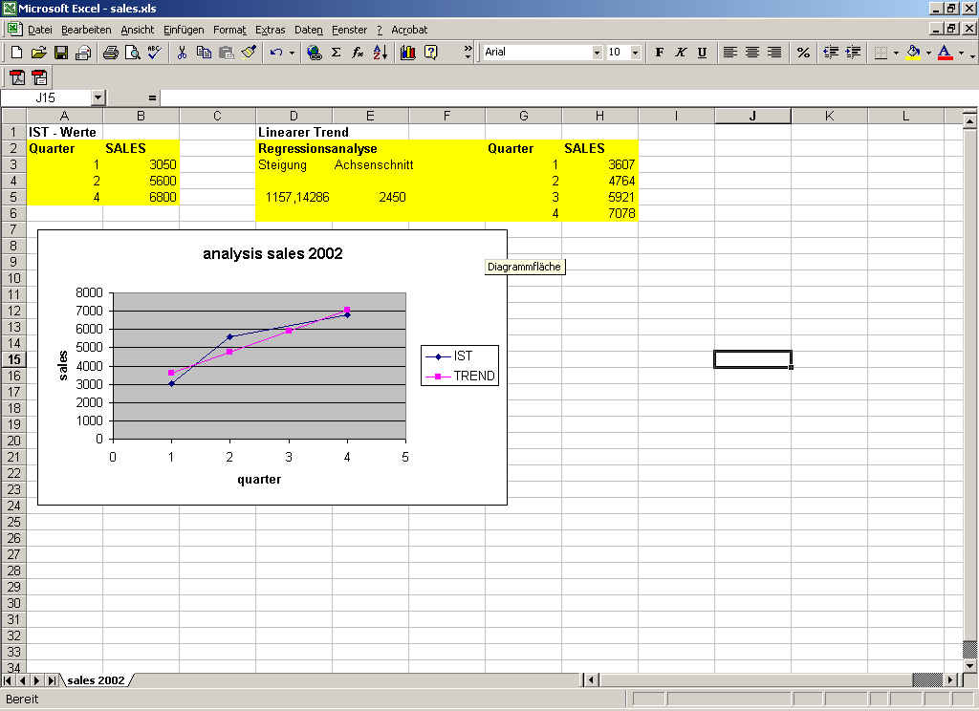

OLAP und

Data Mining (Abschlussbemerkungen)
Für weiterführende Analysen stellt Oracle auch jeweils eine Engine für OLAP und ODM zur Verfügung. Ziele:
- OLAP versucht mittels Datenaggregationen Voraussagen/Prognosen zu erstellen. Zusätzlich wird ein OLAP – Java – API angeboten, um statistische Daten graphisch zu veranschaulichen (zB Balken-, Tortendiagramme).
- DM versucht in den Einzel-Daten (dh. nicht Aggregationen) Muster zu erkennen. ZB:
- Wer wird in den nächsten 6 Monaten in einen Aktien-Fond einsteigen, und welche Eigenschaften werden diese Kunden haben.
- Welche 'n' Produkte wird Kunde 'X' am wahrscheinlichsten neu bestellen
- Wie groß ist die Wahrscheinlichkeit, dass Produkt 'X' zwecks Reparatur zurückgeschickt wird

